书面作业3：《数据结构》第3章栈、队列
一、选择题
1.若一个栈的输入序列为1,2,3,…n，输出序列的第一个元素是i，则第j个输出元素是( C )。
A.i – j - 1 B.i – j C. i – j + 1 D.不确定
2.为解决计算机CPU与打印机之间速度不匹配的问题，通常设置一个打印数据缓冲区，主机将要输出的数据依次写入该缓冲区，而打印机则依次从该缓冲区中取出数据。该缓冲区的逻辑结构应该是( B )。
A.栈 B.队列 C.树 D.图
3.设栈S和队列Q的初始状态为空，元素abcdefg依次进入栈S。若每个元素出栈后立即进入队列Q，则7个元素出队的顺序是bdcfeag，则栈S的容量至少是( C )。
A.1 B.2 C.3 D.4
4.若循环队列以数组Q[0…m-1]作为其存储结构，变量rear表示循环队列中的队尾元素的实际位置，其移动按rear = (rear + 1) mod m进行，变量length表示当前循环队列中的元素个数，则循环队列队头元素的实际位置是( C )。
A. rear – length B.（rear – length + m） mod m
C.（rear – length + m +1） mod m D. m - length
5.若栈采用顺序存储方式存储，现有两栈共用一个空间v[0…n-1]，top[i]保存第i个栈(i=1,2)的栈顶元素的下标，栈1的底在发v[0]的位置，栈2的底在v[n-1]的位置，则栈满的条件是( B )。假设top[1], top[2]始终指向栈顶元素。
A. top[2] – top[1] = = 0 B. top[1] +1 = = top[2]
C. top[1] + top[2] = = n D. top[1] = = top[2]
6.栈和队列的共同点是( C )。
A. 都是先进后出 B. 后进先出 C. 只允许在端点进行插入和删除元素 D. 无共同点
7. 假设一个循环队列Q[maxSize]的队头指针为front，队尾指针为rear，队列的最大容量为maxSize，除此之外，该队列再没有其他数据成员，则该队列的队空条件是 ( A )。
A. front == rear B. front + rear >= maxSize
C. rear == (front + 1) % maxSize D. front == (rear + 1)% maxSize
8.若进栈次序为1、2、3，则不能得到( D )出栈序列，注：进栈与出栈可以交替进行。
A. 1 2 3 B.1 3 2 C.2 3 1 D.3 1 2
9.假设一个循环队列queue[maxSize]的队头指针为front，队尾指针为rear，队列的最大容量为m，初始时置front=rear=0，则当前队列中元素个数为( B )。
A. rear – front + 1 B. (rear – front + m) % m
C. rear – front - 1 D. rear – front
10. 栈中元素的进出原则是( B )。
A. 先进先出 B. 后进先出 C. 栈空则进 D. 栈满则出
11. 对于队列和栈，以下哪个描述是不正确的( C )。
A.队列是一种线性结构 B. 栈的原则是先进后出
C.递归函数运行时需要会形成函数调用队列 D. 队列的原则是先进先出

二、简答题
1. 若循环队列SQ的存储空间是数组d[m]，队头、队尾指针分别是front和rear，初值都是0，请问：
（1）随着元素的进队列和出队列，如何计算队列中元素个数？
（2）当元素出队列后其头指针front值如何变化？
（3）当元素进队列前，队尾指会rear值如何变化？
（4）如何判断队列空和满？
答：
（1）元素个数：(rear – front + m ) % m
（2）front = (front + 1) % m
（3）rear = (rear + 1) % m
（4）判空：front == rear 判满：front == (rear + 1) % m

2. 栈和队列各有什么异同？请简述。
答：
相同点：栈和队列本质上都是线性表。
不同点：栈是只允许在一端进行插入和删除操作的线性表，允许插入和删除的一端叫栈顶，另一端叫栈底，其特点是后进先出LIFO。
队列是允许在一端插入元素而在另一端删除元素的线性表，允许插入的一端叫队尾，允许删除的一端叫队头，队列的特点是先进先出FIFO。
3. 已知中缀表达式：9+(3-1)*3+10/2，请给出其对应后缀表达式，并画出运算符栈的变化过程（给出每次处理完一个运算符后的栈的状态）。
答：
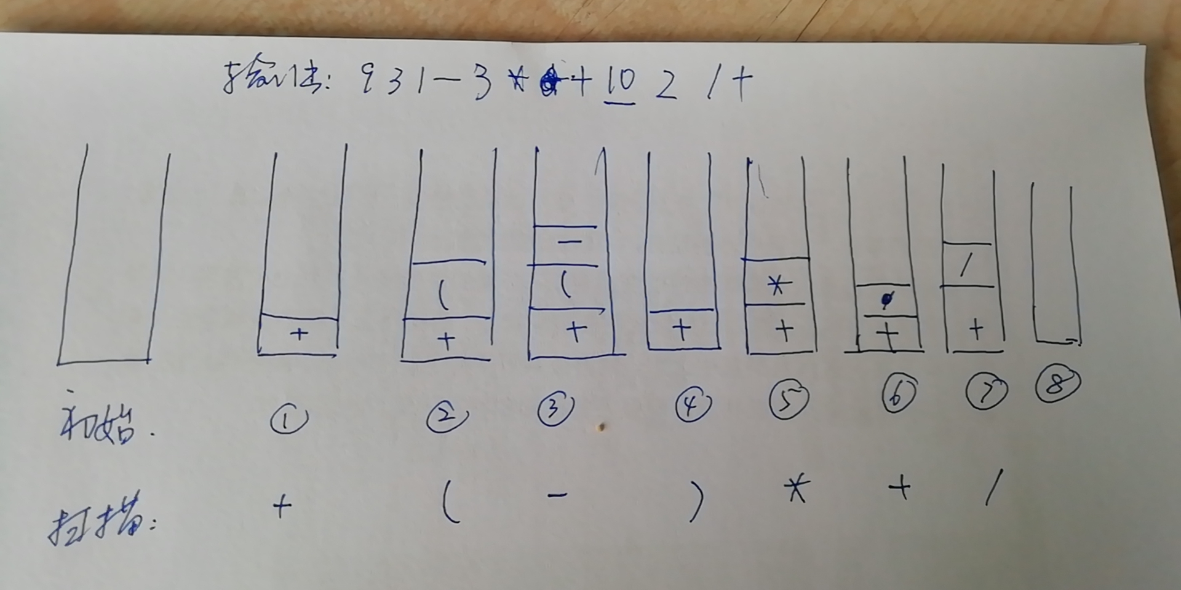
4. 已知后缀表达式（即逆波兰表达式）：7 6 9 3 / + 2 * +。请写出这个表达式的计算结果，并画出计算过程中操作数栈的每次入栈情况，并注明每个运算符的计算。
答：
